Міністерство освіти і науки України

НАЦІОНАЛЬНИЙ ТЕХНІЧНИЙ УНІВЕРСИТЕТ УКРАЇНИ

“КИЇВСЬКИЙ ПОЛІТЕХНІЧНИЙ ІНСТИТУТ”

Кафедра прикладної математики

ЗВІТ

ПРО ВИКОНАННЯ VI ЕТАПУ КУРСОВОЇ РОБОТИ

з дисципліни “Бази даних та інформаційні системи”

на тему: Визначення рівня IQ

Студента ІV курсу , групи КМ-33

напряму підготовки 6.040301 – прикладна математика

СНАГОЩЕНКА Д.М.

Викладач

ТЕРЕЩЕНКО І.О.

Київ — 2016

ЗМІСТ

ВСТУП 3

ОПИС ЗАВДАННЯ 4

ОПИС РЕЗУЛЬТАТІВ 5

1 ОПИС ПРОЦЕСІВ 5

1.1 DFD0 (Додаток А) 5

1.2 DFD1 (Додаток А) 6

1.3 DFD2 (Додаток В) 7

ВИСНОВКИ 8

ДОДАТКИ 9

Додаток А 9

Додаток В 10

# ВСТУП

DFD(Data Flow Diagram) – один з ключових стандартів опису бізнес-процесів. Мета створення DFD – продемонструвати, як кожен процес перетворює свої вхідні дані у вихідні. Модель DFD, як і більшість інших структурних моделей - ієрархічна модель. Кожен процес може бути підданий декомпозиції, тобто розбиттю на структурні складові, відносини між якими в тій же нотації можуть бути показані на окремій діаграмі. Коли досягнута необхідна глибина декомпозиції - процес нижнього рівня супроводжується міні-специфікацією (текстовим описом).

# ОПИС ЗАВДАННЯ

Описати бізнес-процес «Здача колоквіуму». Побудувати діаграми потоків даних до другого рівня включно (DFD0 – DFD2).

# ОПИС РЕЗУЛЬТАТІВ

## 1 ОПИС ПРОЦЕСІВ

### 1.1 DFD0 (Додаток А)

IQ level definition – процес визначення рівня IQ. Виділено наступні зовнішні сутності:

1. User (користувач системи)

Вхідні дані:

1. логін користувача (log);
2. пароль користувача (pass);
3. ім’я користувача (name);
4. відповіді (answers).

Вихідні дані:

1. питання тесту(questions);
2. рівень IQ (IQ level).

### 1.2 DFD1 (Додаток А)

На першому рівні додаються зовнішні сутності Admin IS (адміністратор ІС) та Admin D (адміністратор даних), головний процес визначення рівня IQ (IQ level definition) декомпонується на 3 підпроцеси:

1. робота з користувачем (процес User processing);
2. знаходження рівня IQ (процес Define the level of IQ);
3. формування питань (процес Questions formation).

### 

### 1.3 DFD2 (Додаток В)

Процес роботи з користувачем (User processing) декомпонується на 2 підппроцеси:

1. робота з інформацією про користувача (процес User info processing);
2. перегляд місця в рейтингу користувачів (процес Rating views).

Процес знаходження рівня IQ (Define the level of IQ) декомпонується на 3 підппроцеси:

1. проходження тесту (процес Passing the test);
2. перевірка тесту (процес Test checking);
3. перегляд неправильних відповідей (процес View wrong answers).

Процес формування питань (Questions formation) декомпонується на 2 підппроцеси:

1. додавання питань (процес Add question);
2. видалення питань (процес Del question).

# ВИСНОВКИ

В результаті виконання роботи був описаний процес «Визначення рівня IQ» за стандартом DFD. Декомпозиція проводилась до другого рівня. На першому рівні деталізації (DFD1) основний процес було декомпоновано на три підпроцеси, було додано внутрішні накопичувачі та потоки даних. На другому рівні деталізації (DFD2) складні процеси першого рівня були декомпоновані, було додано нові внутрішні накопичувачі та потоки даних.

# ДОДАТКИ

## Додаток А

Діаграми DFD0-1 для процесу «Визначення рівня IQ»

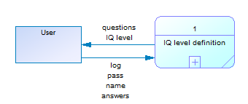

Рисунок 1. Діаграма DFD0 для процесу «Визначення рівня IQ»

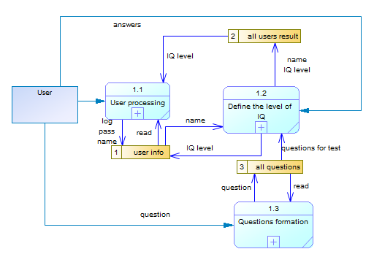

Рисунок 2. Діаграма DFD1 для процесу «Визначення рівня IQ»

## Додаток В

Діаграма DFD2 для процесу «Визначення рівня IQ»

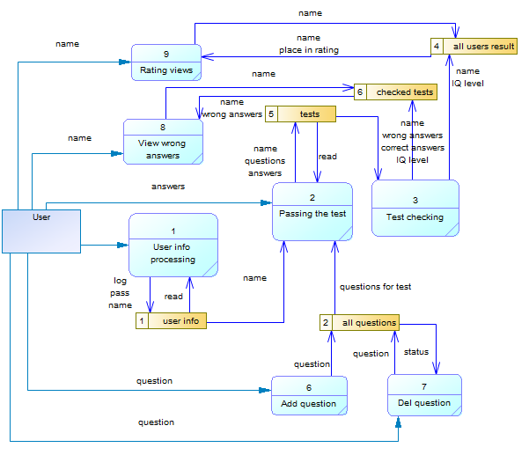

Рисунок 3. Діаграма DFD2 для процесу «Визначення рівня IQ»